Тема: Моделирование фартука
Цель:
Формирование навыков моделирования фартука.
Задачи:
1. Закрепить знания, умения и навыки моделирования фартука.
2. Научить работать с инструкционной картой.
3. Воспитывать творческие способности, эстетический вкус, аккуратность и опрятность при работе.
Тип урока: комбинированный.
По завершении урока учащиеся должны:
· Знать приемы технического и творческого моделирования; уметь применять их на практике.
Методы:
информационный, объяснительно – иллюстративный, практический.
Формы организации учебной деятельности, применяемые учителем на уроке:
фронтальная, индивидуально – самостоятельная, самоконтроль.
Оборудование: лекало, фломастеры, цветные карандаши, линейка
Наглядные пособия: чертеж основы фартука на поясе, модели фартуков, определения (модель, моделирование, приемы моделирования, модельер-художник).
Дидактические материалы: технологическая карта, тест, карточки.
Этапы урока:
· Организационный.
· Изучение нового материала
· Практическая работа.
· Заключение.
Словарь: Модельер-художник, моделирование.
Ход урока
Организационный момент.
Объявление темы урока.
Девочки, на прошлых уроках мы с вами учились конструировать фартуки. Сегодня мы поучимся создавать разные виды фартуков (модели).
Изучение нового материала.
Что называется моделированием? (Ответы детей)
Моделирование – это изменение формы деталей одежды, их художественное оформление. Создателя образцов моделей называют модельером.
С чего начинается изготовление любой одежды и фартуков в том числе?
(Ответы детей)
-Конечно, с создания эскиза изделия. На этом этапе работает художник – модельер. Он воплощает свой замысел в модели. Это - художественное моделирование.
Разработка чертежа деталей выполняется художником – конструктором, который реализует замысел модельера в чертеже, лекалах. Художник – конструктор вносит изменения в чертеж основы. Это – техническое моделирование.
Уже потом технолог описывает способы изготовления швейного изделия, а оператор швейного оборудования выполняет изделие по операциям или полностью осуществляет пошив всего изделия.
Представьте, что у нас небольшое творческое ателье и сегодня мы являемся художниками – модельерами и художниками – конструкторами.
Сейчас вы разделитесь на 2 бригады и каждая группа получит задание зарисовать эскиз модели по ее описанию.
Практическая работа

Описания моделей.
Модель 1. Фартук из льняной ткани с печатным рисунком овальной формы. Карманы овальной формы.
Фартук украшен кружевами.
I. Выполнить эскиз.
Модель 2. Фартук из хлопчатобумажной гладкокрашеной ткани прямоугольной формы и накладными карманами
квадратной формы.
I. Выполнить эскиз.

Модель 3.Фартук из хлопчатобумажной ткани с печатным рисунком квадратной формы. Карманы фигурной формы.
Отделка – аппликация на карманах.

I. Выполнить эскиз.

Модель 4.Фартук из хлопчатобумажной гладкокрашеной ткани прямоугольной формы с 2 накладными карманами треугольной
формы.
1. Выполнить эскиз.

II. Подумайте и проведите необходимые линии на чертеже фартука, чтобы он соответствовал представленной модели. (Приложение 1)
(Работа детей)

III. Перед вами лежат эскизы фартуков и чертежи выкроек к ним. Проведите исправления в чертежах, чтобы по ним возможно было сшить нарисованные фартуки. ( Приложение 2)
Придумайте и зарисуйте свою модель. Выполните техническое моделирование фартука в соответствии с эскизом.
IV. Подведение итогов. Выставка работ учащихся.
- Что значит, творческое моделирование? В чем заключается работа модельера – конструктора?

Приложение 1.
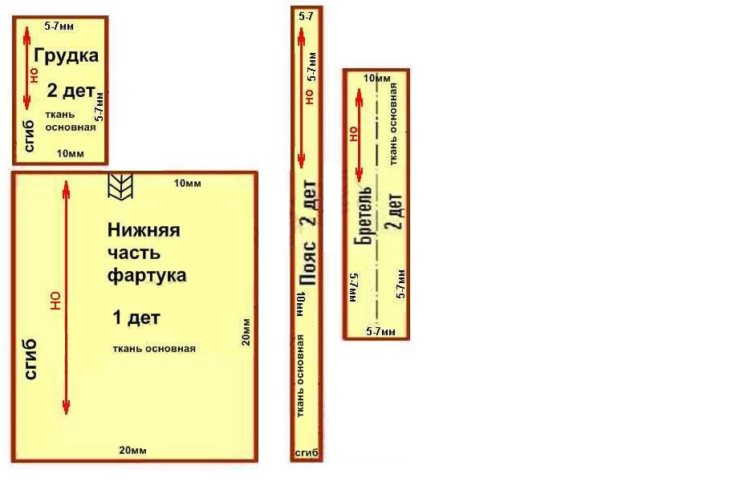

Приложение 2.
